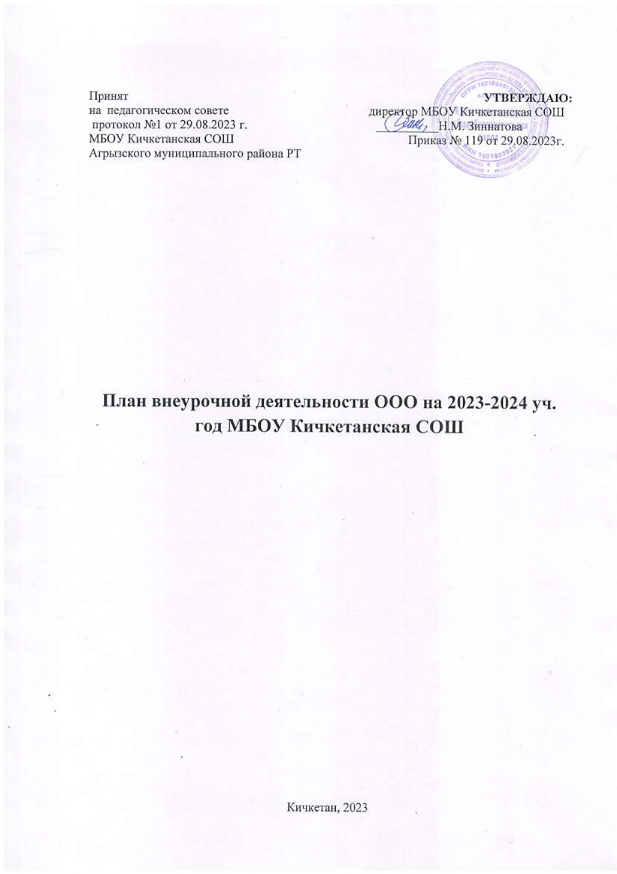

Кичкетан, 2023
Внеурочная деятельность – это образовательная деятельность, направленная на достижение планируемых результатов освоения основной образовательной программы (личностных, метапредметных и предметных), осуществляемую в формах, отличных от урочной.
Внеурочная деятельность является неотъемлемой и обязательной частью основной общеобразовательной программы. В зависимости от конкретных условий реализации основной общеобразовательной программы, числа обучающихся и их возрастных особенностей допускается формирование учебных групп из обучающихся разных классов в пределах одного уровня образования.
Формы внеурочной деятельности в МБОУ Кичкетанская СОШ предусматривают активность и самостоятельность обучающихся, сочетают индивидуальную и групповую работу; обеспечивают гибкий режим занятий (продолжительность, последовательность), переменный состав обучающихся, проектную и исследовательскую деятельность
(в том числе экспедиции, практики), экскурсии (в музеи, парки, на предприятия и другие), походы, деловые игры и другое.
Один час в неделю в МБОУ Кичкетанская СОШ отводится на внеурочное занятие «Разговоры о важном».
Внеурочные занятия «Разговоры о важном» направлены на развитие ценностного отношения обучающихся к своей родине – России, населяющим ее людям, ее уникальной истории, богатой природе и великой культуре. Внеурочные занятия «Разговоры о важном должны направлены на формирование соответствующей внутренней позиции личности обучающегося, необходимой ему для конструктивного и ответственного поведения в обществе.
Основной формат внеурочных занятий «Разговоры о важном» – разговор и (или) беседа с обучающимися. Основные темы занятий связаны с важнейшими аспектами жизни человека в современной России: знанием родной истории и пониманием сложностей современного мира, техническим прогрессом и сохранением природы, ориентацией в мировой художественной культуре и повседневной культуре поведения, доброжелательным отношением к окружающим и ответственным отношением к собственным поступкам.
В целях реализации плана внеурочной деятельности МБОУ Кичкетанская СОШ использует ресурсы других организаций: ДДТ «Радуга талантов», Кичкетанский СДК, Крындинский СДК, Кичкетанская сельская библиотека.

План внеурочной деятельности ООО на 2022/23 учебный год

Направления | Названия | Формы организации | Количество часов в неделю
Направления | Названия | Формы организации | 5-й класс | 6-й класс | 7-й класс | 8-й класс | 9-й класс
Внеурочная деятельность по учебным предметам образовательной программы | «Мир биологии» | Практикум | - | - | 1 | – | –
 | «Мин татарча сөләшәм” | Практикум | – | – | - | 1 | 1
 | «Математическая лаборатория» | Практикум | 1 | 1 | - | - | -
 | «Занимательная математика» | Практикум | - | - | 1 | – | –
 | «По ступенькам русского языка» | Практикум | 1 | – | - | - | -
 | «Загадки русского языка» | Практикум | – | 1 | - | - | -
 | «Увлекательный русский язык» | Практикум | - | - | - | 1 | 1
 | «За страницами учебника истории» | Практикум | 1 | 1 | 1 | 1 | 1
 | “За страницами учебника географии» | Практикум | - | - | - | 1 | 1
Внеурочная деятельность по формированию ФГ | «Функциональная грамотность для всех» | Кружок | 1 | 1 | 1 | 1 | 1
Внеурочная деятельность по развитию личности | «Все работы хороши – выбирай на вкус» | Профессиональные пробы | 1 | – | – | - | -
Внеурочная деятельность по развитию личности | «Билет в будущее» | Профессиональные пробы | - | 1 | 1 | 1 | 1
Внеурочная деятельность по развитию личности | «Творческая мастерская» | Кружок | 1 | 1 | 1 | - | -
Внеурочная деятельность по развитию личности | «Этикет общения» | Беседа | - | - | - | 1 | 1
Внеурочная деятельность по организации деятельности ученических сообществ (подростковых коллективов), в том числе ученических классов, разновозрастных объединений по интересам, клубов; детских, подростковых и юношеских общественных объединений, организаций и других | «ЮНАРМИЯ» | Кружок | 1 | 2 | 2 | - | -
 | «ЮИД» | Кружок | 1 | - | - | - | -
 | «ДЮП» | Кружок | - | - | - | 1 | 1
 | ШСК «Олимпионик» | Кружок | 1 | 1 | 1 | 1 | 1
Внеурочная деятельность по организации обеспечения учебной деятельности | «Разговоры о важном» | Беседа | 1 | 1 | 1 | 1 | 1
Итого за неделю |  |  | 10 | 10 | 10 | 10 | 10
Итого за учебный год |  |  | 350 | 350 | 350 | 350 | 340
Итого на уровень образования |  |  | 1740

